B8
BMW S 1000XR 2015-

Montážní kit levá strana: Montážní kit pravá strana:
ID | Popis | Kat.č. | Ks
1 | Dural. adaptér | 701 | 1
2 | Dural. váleček d=6,7 | 1105 | 2
3 | Šroub M10x60 zadní | 850 | 1
4 | Šroub M10x65 přední | 943 | 1
5 | Podložka M10 | 804 | 1
6 | 3M páska | 3M | 1
7 | Plast záslepka | X4 | 2
8 | Vložka | X1 | 1
9 | Dural. váleček d=40mm | DV4 | 1
10 | Šroub M10x75 | 1007 | 1
4
ID | Popis | Kat.č. | Ks
1 | Dural. adaptér | 700 | 1
2 | Dural. váleček d=7,2mm | 1107 | 1
3 | Šroub M10x65 | 943 | 1
4 | Šroub M8x30 | 942 | 1
5 | Poly. váleček d=20mm | X6 | 1
6 | 3M páska | 3M | 1
7 | Plast záslepka | X4 | 2
8 | Vložka | X1 | 1
9 | Dural. váleček d=20mm | DV2 | 1
10 | Šroub M10x55 | 1002 | 1
4
7
1
5
2
1
2
3
9
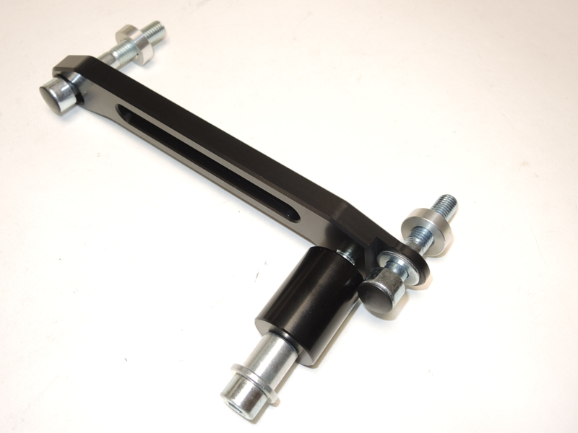
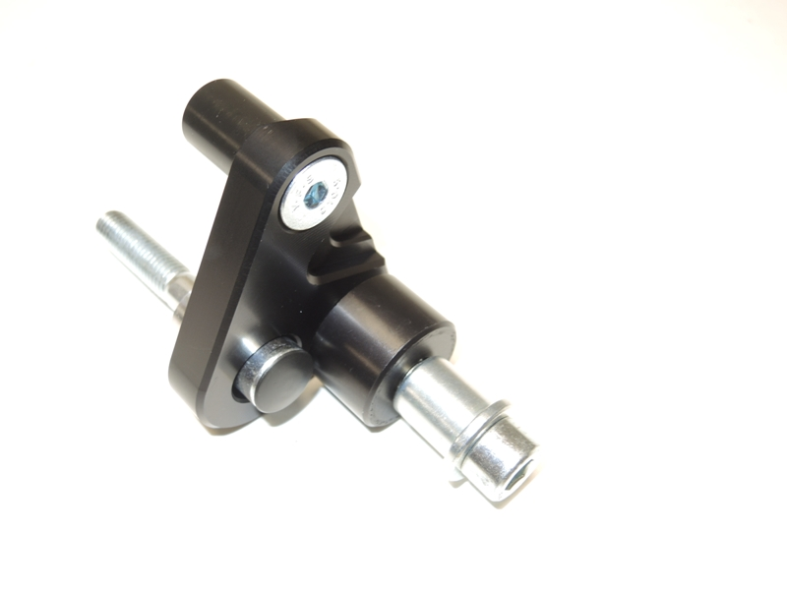
10
8
7
5
9
3
10
2
7
8

Při sestavování postupujte dle přiložených fotografíí.

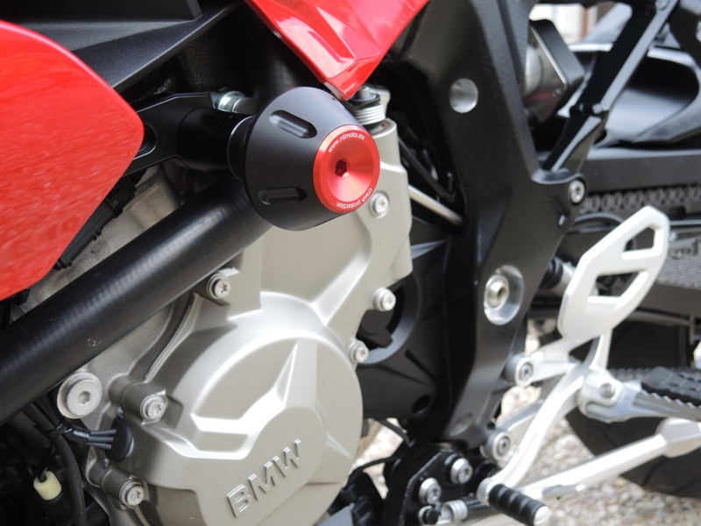

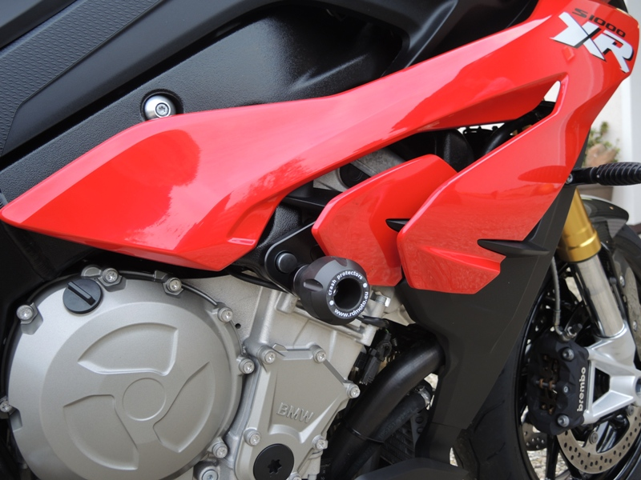

12

Montážní postup:
- Demontujte orig. šrouby z levé strany rámu motocyklu. Nalepte 3M pásku na rám.
- Dle přiložených fotografií sestavte duralový adaptér ID.1. Do rám vložte dural. válečky ID.2
- Dotáhněte šrouby M10. Namontujte kapotu zpět na motocykl.
- Do protektoru vložte ocel.vložku ID.8. Pod protektor umístěte dural. váleček ID.9. Pomocí šroubu ID.10 namontujte protektor.
- Pravá strana. Na adaptér ID.1 namontujte šroubem ID.4 poly.váleček ID.5 ze zadní strany. Na rám nalepte 3M pásku a demontujte orig. šroub M10. Do rámu vložte dural. váleček ID.2 Šroubem ID.3 namontujte dural adaptér na rám.
- Do protektoru vložte ocel.vložku ID.8. Pod protektor umístěte dural. váleček ID.9. Pomocí šroubu ID.10 namontujte protektor.

Upozornění: Při montáži, doporučujeme použít lepidlo na závity (modré barvy).

